Экспериментальное и теоретическое исследование межфазных процессов в ПАВ-хелатных составах
Юнусов Т.И.,¹ Давлетшина Л.Ф¹
Аспирант, 3 год обучения
¹Российский государственный университет нефти и газа (НИУ) имени И.М.Губкина, Москва, Россия
E-mail: timyun96@gmail.com
Хелаты находят свое применение в области нефтегазодобычи в качестве реагентов для удаления солеотложений и их ингибирования, как добавка к кислотным составам и жидкостям гидроразрыва пласта, а в последнее время – как агенты для стимуляции скважин и увеличения нефтеотдачи.
Конечный успех данных операций во многом определяется межфазным натяжением (МФН) на границе хелатная композиция – углеводород. Тем не менее, МФН хелатных реагентов в чистом виде довольно велико (порядка 10⁰⁻10¹ мН/м) и нуждается в уменьшении. Одним из путей уменьшения МФН является добавление поверхностно-активных веществ (ПАВ). Тем не менее, взаимовлияние ПАВ и хелатных реагентов на процессы на межфазной границе изучено не до конца.
В данной работе предлагается экспериментальная и теоретическая методология изучения взаимовлияния ПАВ и хелатных реагентов. Использовались катионный и анионный ПАВ с одинаковой длиной цепи – додецилсульфат натрия (СДС) и додецилтриметиламмоний бромид (ДТАБ). В качестве хелатного реагента использовался 0,4 М раствор ЭДТА (pH = 6.74) с добавлением 0,05 М лимонной кислоты. В экспериментальной части определялось межфазное натяжение растворов ПАВ в воде в отсутствие хелатного реагента и при его наличии на границе с н-октаном. Определялся общий вид кривых МФН и их смещение при введении хелатного реагента, а также изменение критической концентрации мицеллообразования (ККМ). В теоретической части проводилась молекулярно-динамическое моделирование. Определялись профили плотности вдоль Z-координаты, радиальные функции распределения и параметры образования водородных связей.
Экспериментально было установлено, что МФН и ККМ обоих ПАВ снижается при введении хелатного реагента по сравнению с раствором ПАВ в дистиллированной воде (рисунок 1).
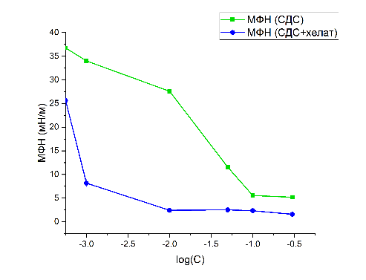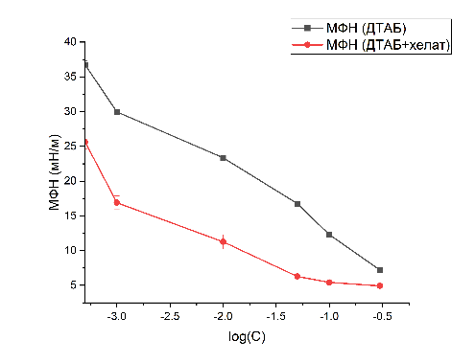
Рис.1. МФН растворов СДС (слева) и ДТАБ (справа)
С помощью моделирования установено, что введение хелатного реагента приводит к увеличению толщины межфазного слоя в ПАВ-содержащих системах. Введение хелатного реагента приводит к снижению количества водородных связей между молекулами воды и молекулами воды и ПАВ и увеличению плотности упаковки ПАВ в межфазном слое. Это указывает на высаливающий характер хелатного реагента. Кроме того, наблюдается электростатическое притяжение между ЭДТА и СДС, что также может способствовать снижению МФН.
Результаты данной работы и ее методология могут быть применены в процессе подбора ПАВ для технологических жидкостей, основанных на хелатных реагентах, в частности, для максимально возможного снижения их МФН.

